Facultad de Ciencia y Tecnología – UADER
Lic. en Sistemas Informáticos - Matemática Discreta – 2014

Clase del 16 de abril.

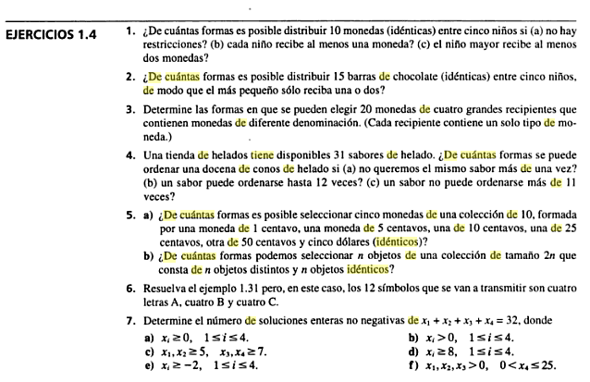
Respuestas:

Ejercicio 1.
a) 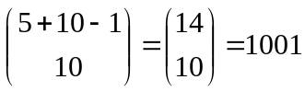
b) Le damos una moneda a cada niño y luego distribuimos las restantes: 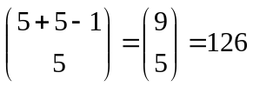
c) Le damos dos monedas al niño mayor y distribuimos las restantes, puede haber niños que no reciban ninguna moneda, pero el mayor tiene seguro 2, puede tener más:
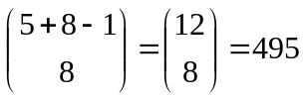

Ejercicio 2.

El más pequeño sólo recibe 1 barra de chocolate: 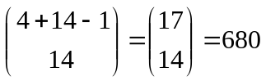
El más pequeño sólo recibe 2 barras de chocolate: 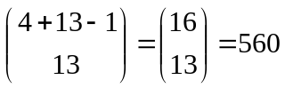

Total = 680+560 = 1240 posibilidades

Ejercicio 3.
Cada recipiente tiene suficientes monedas, puedo elegir las 20 monedas del Recipiente1, o puedo elegir 5 del R1, 5 del R2, 0 del R3 y 10 del R4, etc.

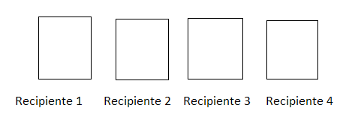

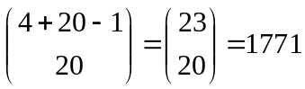 “puedo elegir hasta 20 monedas del mismo recipiente”

Ejercicio 4.
a) 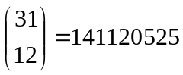
b) 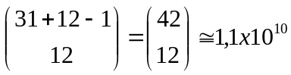
c) 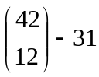

Ejercicio 7.
x₁ + x₂ + x₃ + x₄ = 32

a) cada variable x_{i} ≥ 0: 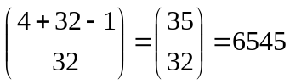; algunas de las soluciones (0, 0, 10, 22); (6, 6, 6, 14); ( 2, 30, 0, 0)
b) x_{i} > o o bien que x_{i} ≥ 1 (es similar a decir cada niño recibe al menos un caramelo):

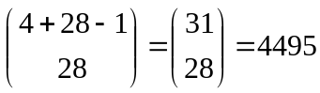
c) x₁; x₂ ≥ 5 y x₃; x₄ ≥ 7 : 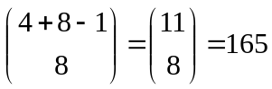 (es similar decir que los dos niños menores reciben al menos 5 caramelos y los dos niños mayores reciben al menos 7 caramelos)

d) x_{i} ≥ 8 hay 1 sola solución: (8, 8, 8, 8).
e) x_{i} ≥ - 2 o bien x_{i} + 2 ≥ 0 aumentan las posibilidades de 32 a 40:

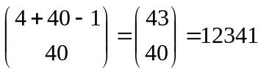
f) x_{i} > o o bien x_{i} ≥ 1 con esto primero tenemos:
ahora en esos casos x₄ puede tranquilamente tomar el valor 27, porque es hasts 28, con lo cual descontaremos todas las soluciones en las que:

x₄ = 26: 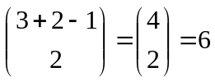
x₄ = 27: 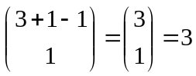
x₄ = 28 una sola solución: (0, 0, 0, 28).

Por lo tanto la cantidad total de soluciones con las restricciones pedidas son: 4495 – 10 = 4485.

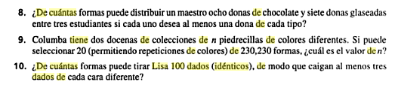

Ejercicio 8:
Se le da a cada niño una dona de cada tipo y así se pierden 3 donas de chocolate y 3 donas glaseadas, se distribuyen las que quedan pero no se pueden sumar y distribuir.

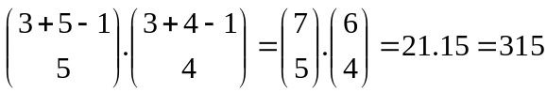

Ejercicio 10.

Se puede pensar en las soluciones enteras de la ecuación:

x₁ + x₂ + x₃ + x₄ + x₅ + x₆ = 100 con x_{i} ≥ 3: 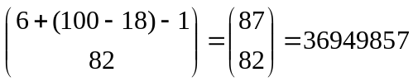

Quedan para hacer: 13, 14, 15, 16, 17, 18, 19, 20.

